RESUME REGLEMENTATION BIA

Priorité

- Priorité à l’aéronef venant de la droite
- Dépassement par la droite d’un autre aéronef
- A la même altitude et face à face l’évitement se fait par un dégagement des 2 appareils par la droite
- Priorité à l’aéronef le plus bas
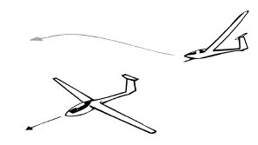
- Priorité à l’aéronef le moins manœuvrant. Dans l’ordre :

1. les Ballons
2. les planeurs
3. les dirigeables
4. les avions remorquant
5. les avions en formation
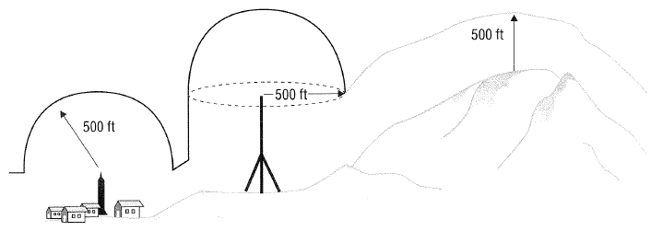
6. les avions seuls

Hauteurs de survol

Hauteur minimale de survol par les monomoteurs
  Usines, hôpitaux, établissements marqués sur la carte par :  Autoroutes en cas d’un vol parallèle et à proximité  Parc ou réserve naturelle faiblement étendues | 1000 ft
Agglomérations de largeur moyenne inférieure à 1200 m | 1700 ft
Agglomérations dont la largeur moyenne est comprise entre 1200 m et 3600 m  Rassemblement de plus de 10 000 personnes  Grands parcs ou réserves naturelles | 3300 ft
Agglomérations de plus de 3600m de largeur | 5000 ft
Paris | 6600 ft
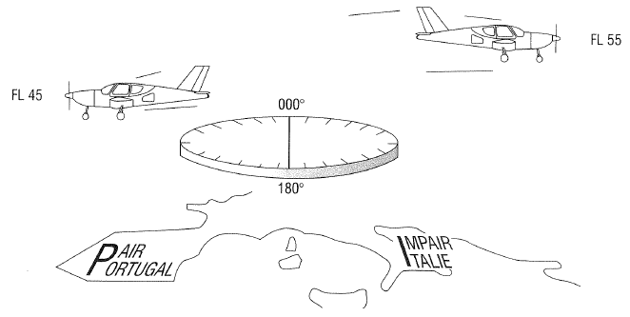
Niveaux de croisière

En Flight Level ( 1013.25 hpa)
000 ° → 179 ° FL impair + 500 ft
180 ° → 359 ° FL pair + 500 ft
Les classes d’espace

Dans l’espace aérien, il peut y avoir interférence entre les trajectoires IFR et VFR.
Pour assurer une meilleure sécurité, il a donc été jugé nécessaire de "classer" les volumes d’espace selon l’importance de l’activité aérienne et le type d’aéronef volant à l’intérieur.

Il existe deux grands types d’espace et 7 classes d’espace :

l’Espace Aérien Contrôlé:classes A,B C, D et E et l’Espace Aérien Non Contrôlé:classes F et G

ESPACE AERIEN FRANCAIS
Classe | Contrôlé ou pas ? | Conditions de pénétration | Services rendus par le contrôle
Classe A | EAC | Réservée aux IFR
Classe C | EAC | Autorisation (clairance) par contact radio | - Espacement IFR/ IFR  - Espacement VFR/IFR  - Info de trafic VFR/VFR  - Info de vol  - Alerte
Classe D | EAC | Autorisation (clairance) par contact radio | - Espacement IFR/ IFR  - Info de trafic VFR/IFR  - Info de trafic VFR/VFR  - Info de vol  - Alerte
Classe E | EAC | Contact radio facultatif | - Espacement IFR/IFR  - Info de vol  - Alerte
Classe G | EANC | Contact radio facultatif | - Info de vol  - Alerte

Les zones à statut particulier

La zone D : zone Dangereuse
Le caractère dangereux est très souvent dû à une activité militaire (camp d’entraînement). Malgré tout, les pilotes peuvent pénétrer dans ce type de zone.

La zone R : Zone Réglementée
Elle est liée à une activité particulière et limitée à une plage horaire. Se référer au « complément aux cartes aéronautiques » pour connaître les conditions de pénétration, les horaires, les altitudes et le service qui contrôle ou informe sur l’activité.

La zone P : Zone interdite
Elle est interdite d’accès à tous les aéronefs tous les jours à toutes altitudes. Elle recouvre les points sensibles du pays.

